“อาชีพ...อบรม”

อาชีพครูหรืออาชีพอบรม? ผมเคยได้ยินคำนี้จากหลายคนที่บรรจุเข้ารับราชการครูก่อนผม ไม่นานหลังจากที่ผมบรรจุเข้ารับราชการครู ตำแหน่งครูผู้ช่วย คำว่า “ครูผู้ช่วย” ที่ผมเข้าใจคือเป็นตำแหน่งที่อยู่ในช่วงการเตรียมความพร้อมและการพัฒนาอย่างเข้ม เป็นเวลา 2 ปี ในระยะเวลา 1 ปีที่ผ่านมาผมได้รับคำสั่งให้เข้ารับการอบรมเรื่อย ๆ รวมไม่น้อยกว่า 100 ชั่วโมง ไม่ว่าจะเป็นการอบรมพัฒนาครูในศตวรรษที่ 21 การจัดการเรียนรู้ในศตวรรษที่ 21 การจัดการเรียนรู้ตามรูปแบบ STEM อบรมครูคณิตศาสตร์ การพัฒนาคุณภาพการศึกษาด้วยเทคโนโลยีสารสนเทศ DLIT การอบรมเชิงปฏิบัติการพัฒนาครูแกนนำเพื่อพัฒนาโรงเรียนคุณธรรม สพฐ. และอื่น ๆ อีกมากมาย หลาย ๆ ครั้งจะพบเจอกับครูกลุ่มเดิม ๆ ที่บรรจุเป็นครูได้ไม่นาน ยิ่งนานวันคำถามยิ่งเพิ่มขึ้นในใจ ว่าอบรมมากมายขนาดนี้ จำเป็นแค่ไหน อบรมแล้วได้อะไร มีแต่ครูบรรจุใหม่ใช่ไหมที่ควรเข้ารับการอบรม ขาดสอนบ่อยผลเสียก็เยอะ อีกทั้งวันเสาร์อาทิตย์ก็ไม่ได้หยุดเหมือนคนอื่นเขา ด้วยอคติที่รู้สึกว่าตนเองได้เข้าอบรมบ่อยกว่าหลายๆ คน แต่ก็ไม่เคยปฏิเสธเมื่อมีคำสั่ง ผมบอกกับตัวเองเสมอว่าเป็นครูบรรจุใหม่ ต้องอบรม
วันที่ผมไปอบรมมักเป็นวันศุกร์และเสาร์ นั่นหมายความว่าวันศุกร์ผมจะไม่ได้เจอกับนักเรียนที่ผมสอนอยู่บ่อยครั้ง ในคาบเรียนวิชาคณิตศาสตร์วันหนึ่ง หลังจากหัวหน้าห้องบอกทำความเคารพ “ครูไปอบรมบ่อยซะปาย หนูมิดายเรียนกะครูเลย” ภาษาซื่อ ๆ ของเด็กพิมายคนหนึ่ง ถามขึ้น แปลเป็นภาษาง่าย ๆ ว่า ครูไปอบรมบ่อยจัง หนูไม่ได้เรียนกับครูเลย ณ ตอนนั้นผมตอบนักเรียนไปว่า ครูไปเพราะคำสั่ง จริง ๆ อยากอยู่สอนนักเรียนมากกว่า หลังหมดคาบเรียน ผมนึกถึงคำที่เด็กคนนั้นถาม คำที่ทำให้ผมรู้สึกว่า ผมมีอคติกับอบรมมากไป จนมองไม่เห็นถึงโอกาสที่ตนเองได้รับ ผมจึงกลับมามองตัวเองว่า เราทิ้งคาบสอนไปอบรม เราได้รับโอกาสให้มีความรู้เพิ่มเติมมากขึ้น มีโอกาสมากกว่าหลาย ๆ คน ก็ควรจะนำสิ่งที่ได้รับจากการอบรม ไปใช้ ทดแทนเวลาที่ไม่ได้สอน และน่าจะนำวิธีการใหม่ ๆ มาใช้กับนักเรียนให้เข้ามีความสนใจ ใส่ใจ และมีความสุขกับการเรียนคณิตศาสตร์มากขึ้น
จากวันนั้นผมก็ได้ลองนำความรู้ที่ได้จากการเข้าอบรมการจัดการเรียนรู้แบบ STEM และการใช้สื่อจาก DLIT ผสานกับการอบรมเชิงปฏิบัติการพัฒนาครูแกนนำเพื่อพัฒนาโรงเรียนคุณธรรม สพฐ. มาประยุกต์และปรับใช้ให้เหมาะสมกับบริบทในการจัดการเรียนการสอนวิชาคณิตศาสตร์ ผลปรากฏว่านักเรียนกลุ่มที่ไม่ชอบเรียนวิชาคณิตศาสตร์ มีความสนใจและให้ความร่วมมือในการทำกิจกรรมเป็นอย่างดีเกินกว่าที่ผมคาดไว้
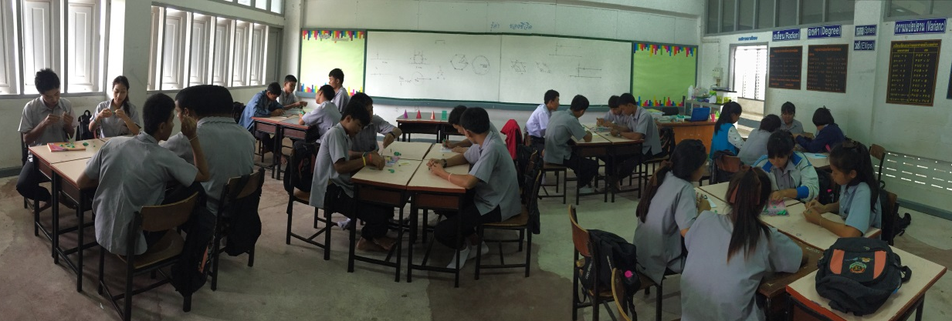

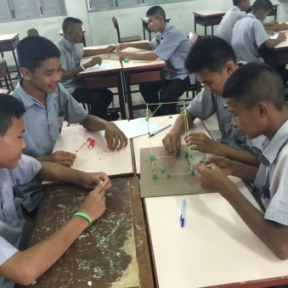
ผมได้รับความไว้วางใจจากท่านผู้อำนวยการโรงเรียน ให้โอกาสนำความรู้จากการอบรมการจัดการเรียนรู้ตามรูปแบบ STEM การพัฒนาคุณภาพการศึกษาด้วยเทคโนโลยีสารสนเทศ DLIT และการอบรมเชิงปฏิบัติการพัฒนาครูเพื่อพัฒนาโรงเรียนคุณธรรม สพฐ. มาขยายผลต่อกับครูในโรงเรียนของผมเอง ทำให้ผมมองเห็นข้อดีของการอบรมเพิ่มขึ้นอีกมากมาย
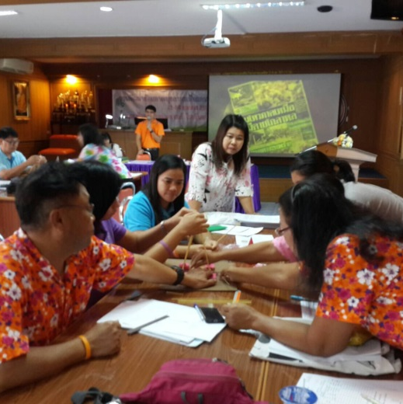

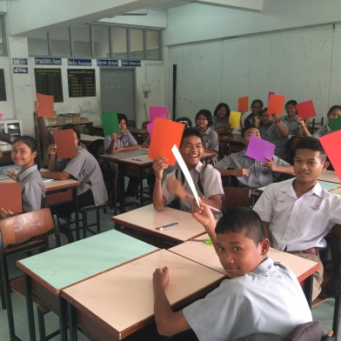

ผมเองก็ไม่แน่ใจว่าการสอนแบบที่ผมใช้อยู่ เมื่อใช้ไปนาน ๆ นักเรียนจะรู้สึกเบื่อหรือไม่ แต่ผมจะพยายามประยุกต์และปรับใช้ความรู้ที่ได้จากการอบรมให้มีประสิทธิภาพสูงสุด เพิ่มพูนความรู้ความสามรถของตนเองและนักเรียนให้มากขึ้น สมกับคำว่า “ครู” ต่อไป

“อย่าปล่อยให้อคติ ปิดกั้นความสามารถที่พึงมี ... จงมองให้เห็นข้อดีของสิ่งที่พึงกระทำ” … ครูตูณ

